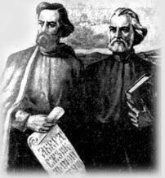

**Основно училище „Св.св. Кирил и Методий”**

**с. Петко Славейков, общ. Севлиево**

Уважаеми родители и ученици, във връзка с дистанционното обучение считано от 17.03.2020 г. в ОУ „Св. Св. Кирил и Методий“ са създадени профили на учителите. чрез които ще протича oбучението на децата.

**Начален етап**

Първи клас – Румяна Миховска - <https://www.facebook.com/rumiana.mihovska>

Втори клас – Веселина Христова - Вайбър / тел. № на класен ръководител - предоставен на родителите

**Учител ЦОУД – Димитрина Василева - Самоподготовка** <https://www.facebook.com/dimitrina.vasileva.12>

**Прогимназиален етап**

Пети/Шести/Седми клас:

<https://www.facebook.com/iva.peykova> - Математика и Физика – Ива Пейкова

<https://www.facebook.com/profile.php?id=100048775510677> – Български език и литература, История и цивилизации – Валерия Цонкова

<https://www.facebook.com/rositsa.staneva.311> - Английски език - Росица Станева

За липсващите общообразовотелни предмети ще получите линковете в утрешния ден.

Директор:

Маргарита Тинкова